Тема: «Гласные с согласные звуки. Обозначение их буквами».
ШАГ 1: Посмотри внимательно обучающее видео.
http://interneturok.ru/ru/school/russian/1-klass/bzvuki-i-bukvyb/tvyordye-i-myagkie-soglasnye-zvuki-oboznachenie-myagkosti-soglasnyh-zvukov-na-pisme
ШАГ 2: Рассмотри и прочитай справочный материал.
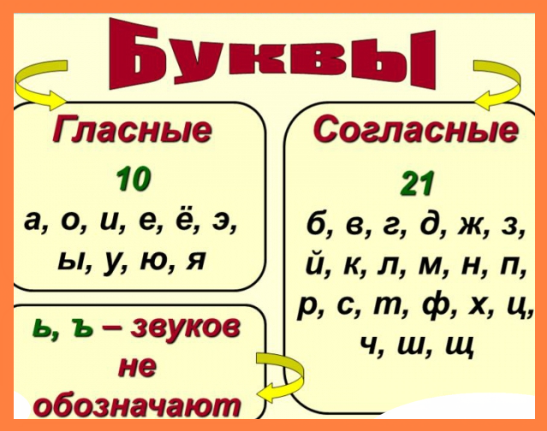
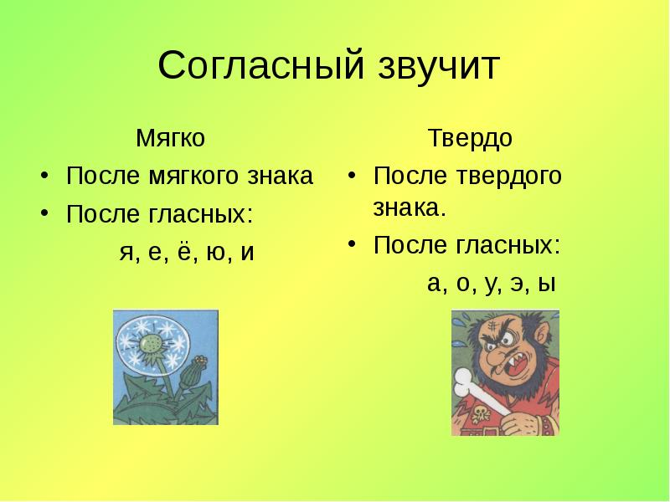
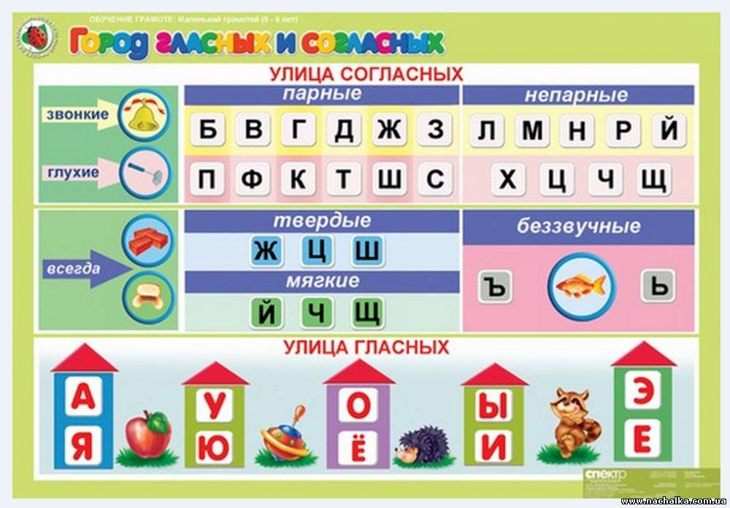

ШАГ 3: Выполни тренировочные упражнения.
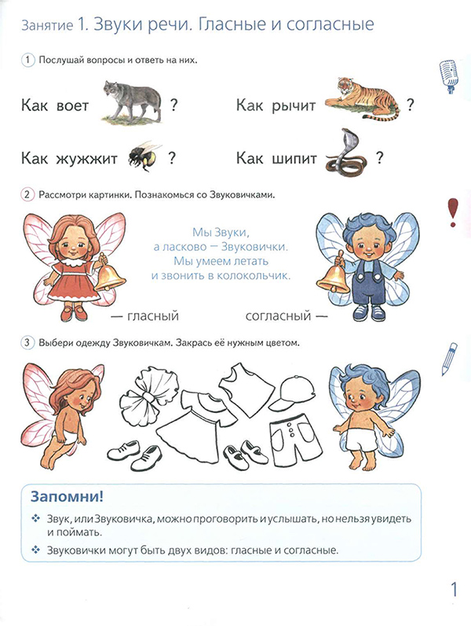

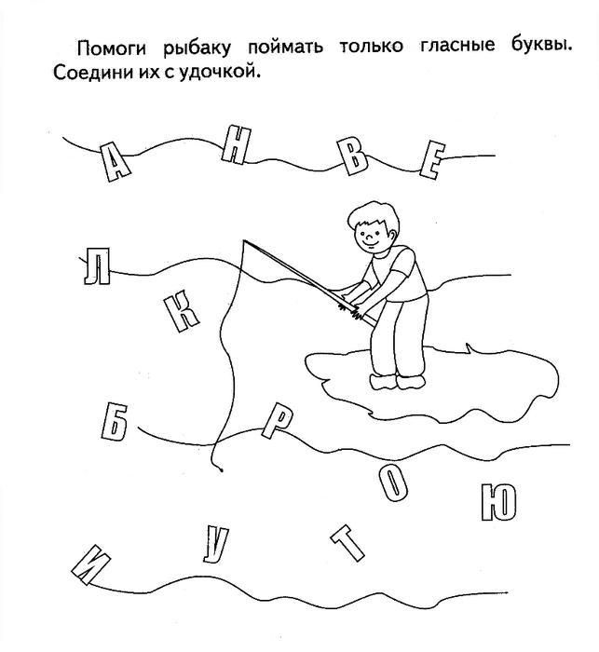
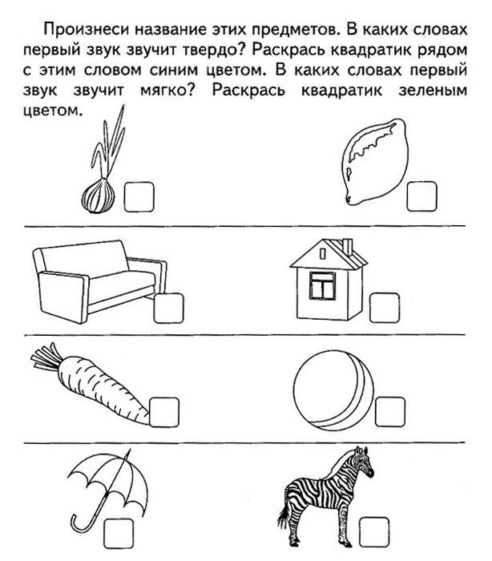

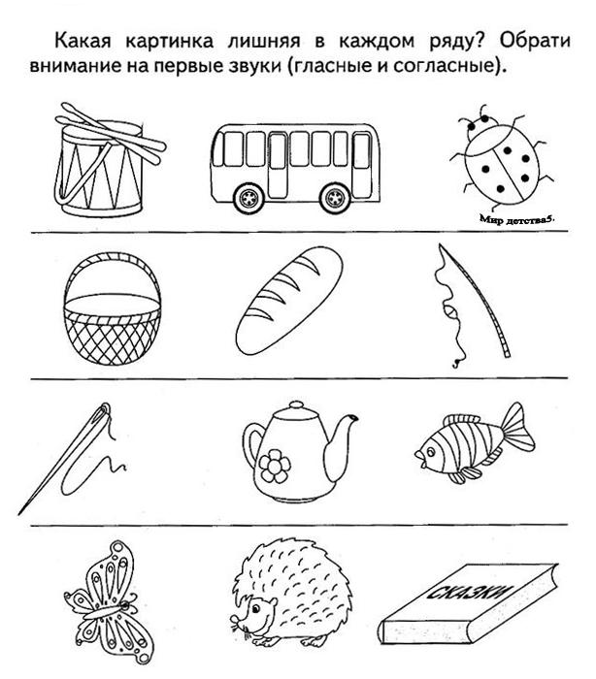

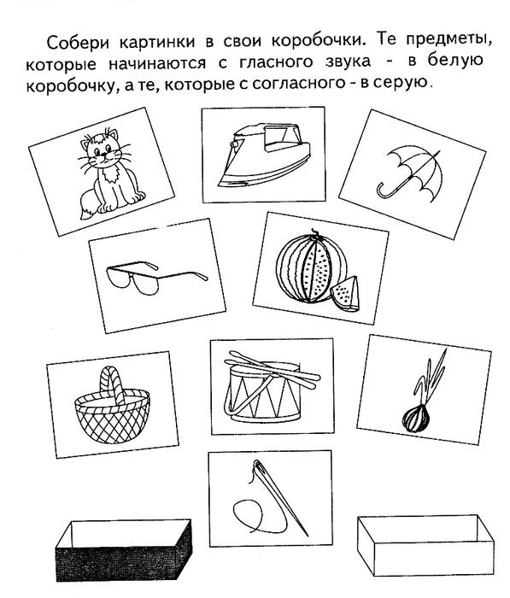

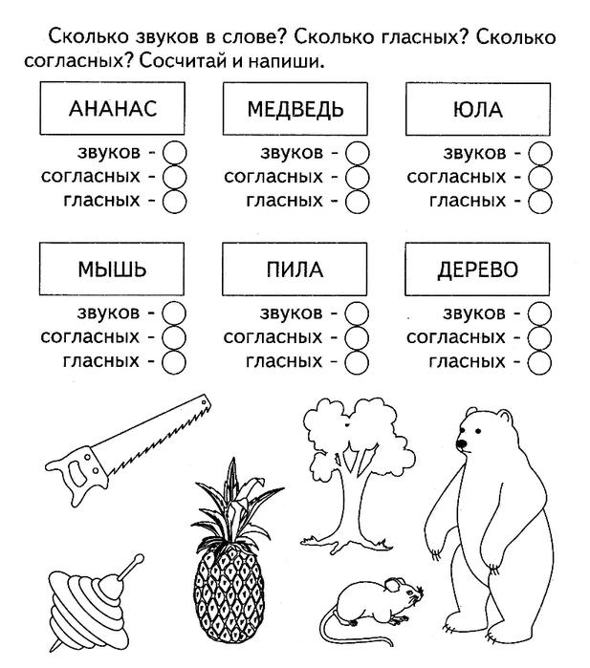

ШАГ 3: Пройди тест.
ЖЕЛАЮ ТЕБЕ УСПЕХА!

